PROVA DI SCIENZE

- Nel corpo umano, la digestione del cibo si compie nell'apparato digerente, composto da un tubo digerente e da alcune ghiandole.
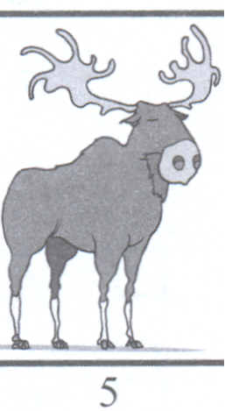
Qual è il percorso del cibo all'interno del tubo digerente?

 A. Bocca - stomaco - esofago - faringe - intestino.
 B. Bocca - faringe - stomaco - esofago - intestino.
 C. Bocca - faringe - esofago - stomaco - intestino.
 D. Bocca - esofago - stomaco - faringe - intestino.

2. Osserva i disegni qui riportati: per ragioni di spazio il disegnatore non ha
tenuto conto delle reali proporzioni dei vari animali disegnati.
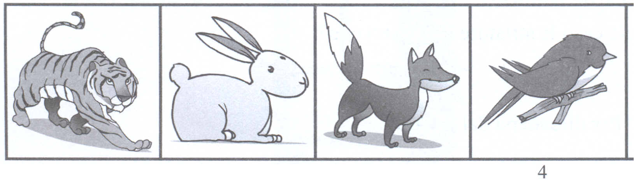

1 2 3

In quale dei seguenti elenchi gli animali sono ordinati in senso decrescente, dal più

grande al più piccolo ?

 | A. | 1 , 5 , 2 , 3 , 4
 | B. | 5 , 3 , l , 2 , 4
 | C. | 1 , 3 , 4 , 2 , 5
 | D. | 5 , l , 3 , 2 , 4

4
3. Le striature dei pesci tropicali, le strisce delle zebre, la colorazione del
camaleonte, le macchie del leopardo sono utili in molte occasioni durante la
vita degli animali.
In quale caso le striature NON servono?

 | A. | Per difendersi dal freddo.
 | B. | Per nascondersi ai predatori.
 | C. | Per attirare i propri simili.
 | D. | Per spaventare i nemici.

- Il riccio di mare è un piccolo organismo che vive fissato sugli scogli.
Quale tra le seguenti caratteristiche permette di dire con certezza che il riccio di
mare è un essere vivente?

 | A. | E’ di colore scuro.
 | B. | Ha una forma un po' tozza.
 | C | E’ in grado di respirare.
 | D. | E’ immobile.

5

- Tommaso ha appoggiato il vaso di una pianta verde su una mensola non
lontano dalla finestra (Figura l).



Figura l

Dopo qualche giorno la pianta ha modificato la sua forma, come mostra la Figura 2.



Figura 2

Perché la pianta di Tommaso ha orientato così le sue foglie?

 | Per cercare. . .
 | A. | il caldo.
 | B. | la luce.
 | C. | l'acqua.
 | D. | l'ossigeno.

6

- L’insegnante chiede ai suoi alunni di elencare alcune caratteristiche di una
persona che siano misurabili.

Quale tra le seguenti risposte è vera?

 | A. | Temperatura corporea, peso, bellezza.
 | B. | Lunghezza del piede, gentilezza, età.
 | C. | Temperatura corporea, peso, altezza.
 | D. | Altezza, simpatia, intelligenza.

7. In laboratorio, a Giovanni, è stato chiesto di associare ad ogni grandezza
misurabile il corrispondente strumento di misura.

Quale tra le seguenti risposte è FALSA?

 | A. | Temperatura, termometro.
 | B. | Tempo, cronometro.
 | C. | Altezza, barometro.
 | D. | Peso, bilancia.

8. È arrivata in classe una nuova alunna di nome Marta e i compagni
la descrivono.
Quale tra le seguenti affermazioni su Marta è verificabile con una
misura?

 | A. | Poco simpatica.
 | B. | Molto spiritosa.
 | C. | Alta un metro e mezzo.
 | D. | Abbastanza furba.

9. Quale forma di energia alimenta le lampadine di uso domestico, i lampioni delle strade ed i fari delle automobili?

 | A. | Termica
 | B. | Elettrica.
 | C. | Chimica
 | D. | Meccanica.

10. Fabio abita in una casa in aperta campagna. Durante una notte
invernale la temperatura è scesa di molto sotto lo zero e, al
mattino, non esce acqua dal rubinetto del giardino.

Quale tra le seguenti ipotesi è la più probabile per spiegare il
fenomeno?

 | A. | E’ stata consumata troppa acqua per innaffiare.
 | B. | E’ evaporata la riserva d’acqua della cisterna.
 | C. | E’ ghiacciata l’acqua nei tubi.
 | D. | E’ stato dimenticato un rubinetto aperto.

11. In un’indagine statistica si sono rilevati i consumi medi giornalieri
d’acqua per abitazione (numero di litri in un giorno).
I dati ottenuti sono stati riassunti nel seguente grafico:

Quale delle seguenti affermazioni è FALSA?

Si consuma:

 | A. | Più acqua per il WC che per lavare i panni.
 | B. | Più acqua per il WC che per lavare i piatti.
 | C. | Meno acqua per cucinare che per lavare i piatti
 | D. | Più acqua per cucinare che per lavarsi

11

12. All'interno del corpo, gli alimenti con cui ci nutriamo vengono trasformati in sostanze utilizzabili dall'organismo.
In quale organo si completano questi processi di trasformazione?

 | A. | Nell'intestino.
 | B. | Nel pancreas.
 | C. | Nel fegato.
 | D. | Nello stomaco.

- Ogni giorno usi oggetti di “plastica” che non esistevano ai tempi dei tuoi bisnonni. Per esempio, i piumini erano riempiti solo di piume d’oca, i catini erano di alluminio, le scarpe erano di cuoio e così via.

Da quale materia prima si ottengono i vari tipi di plastica?

 | A. | Dalla sabbia
 | B. | Dalla cellulosa
 | C. | Dall’avorio
 | D. | Dal petrolio

13
- Cotone, seta, lana, lino, nylon, goretex sono delle fibre tessili con
cui vengono confezionati i tuoi abiti.
Quali di queste fibre si ottengono da prodotti di origine animale?

 | A. | Seta e lino
 | B. | Lana e cotone
 | C. | Goretex e nylon
 | D. | Seta e lana

